**Муниципальное бюджетное дошкольное образовательное учреждение**

**«Детский сад № 247»**

**г. Уссурийска Уссурийского городского округа**

**«Новогодние приключения с Гномом»**

**Сценарий новогоднего утренника для детей средней группы детского сада.**

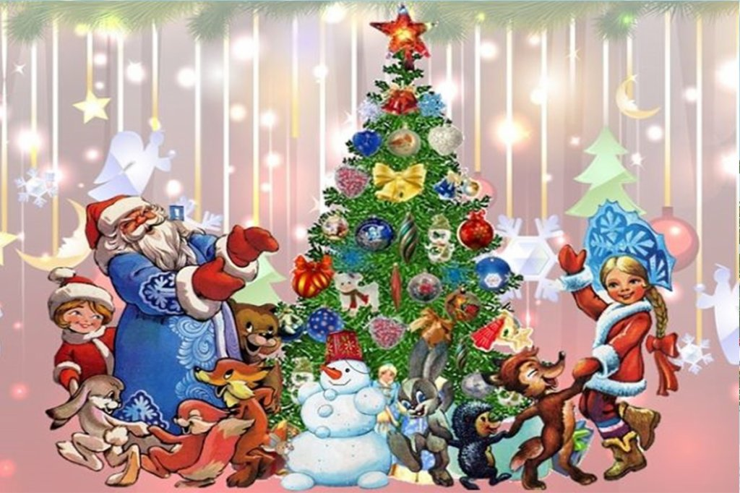

**Автор-составитель:**

**Дубко Лариса Владимировна,**

**музыкальный руководитель**

**Уссурийск,**

**2023 год**

**«Новогодние приключения с Гномом» Сценарий новогоднего утренника для детей средней группы.**

**Цель:** Создать праздничное настроение, атмосферу радости и приближение новогоднего чуда.

**Задачи:**

* Формировать у воспитанников средней группы положительное отношение к семейным и общественным праздникам.
* Развивать у детей чувства коллективизма и доброжелательного отношения друг к другу и к взрослым.
* Продолжать обогащать музыкальный опыт детей, вызывая эмоциональный отклик при исполнении песен. Закреплять навыки хорового пения.

**Действующие лица:**

Взрослые:

* Ведущий
* Дед Мороз
* Снегурочка
* Снеговик
* Гном

Дети:

* Гномы-мальчики
* Звездочки-девочки

**Оборудование:**

* костюмы для взрослых – Дед Мороз, Снегурочка, Гном, Снеговик.
* костюмы для детей: Гномы, Звёздочки.
* сугроб Снеговику, верёвка;
* ведро со снежками;
* кружка с конфетти;
* ключик;
* варежки;
* ларец;
* светящиеся свечи.

**Ход праздника:**

*Под веселую песню «Новогоднее чудо-представление» в зал входят дети, встают вокруг елки.*

**1.Вход под песню «Новогоднее чудо-представление». Муз.Е.Шурахова**

**Ведущий:** Подскажите мне, ребята,Что за праздник всех нас ждет?Отвечайте дружно, звонко,Мы встречаем…**Все хором:** -Новый год!С Новым годом поздравляю,Пусть придет веселье к вам,Счастья, радости желаю,И ребятам и гостям!

**1 ребёнок:** Здравствуй, ёлка! Как красиво-

Ты огни свои зажгла.

Сколько ты детей счастливых,

В зал сегодня позвала!

**2 ребёнок:** Возле ёлочки сегодня

Раздаются голоса:

«Здравствуй, праздник новогодний!

Здравствуй, ёлочка-краса!»

**3 ребенок:** Елочка, тебя мы ждали

Много-много дней, ночей.

Мы минуточки считали,

Чтоб увидеть поскорей

**4 ребёнок:** Новогодний хоровод

Ждали дети целый год.

Папы, мамы, малыши,

Рады ёлке от души.

**5 ребенок:** С Новым годом! С Новым годом!

С песней, елкой, хороводом,

С бусами, хлопушками,

С новыми игрушками.

**6 ребенок:** С Новым годом! С новым годом!  
С новой радостью для всех,  
Пусть звенят под нашей елкой,  
Песни, музыка и смех!

**Ведущий:** А чей же голосок звенит?

Кто-то к нам сюда спешит.

Ну-ка, хлопнем веселее,

Пусть скорее нас найдут. (дети, хлопают в ладоши) ***(Стоят в кругу).***

***Под музыку выходит Снегурочка.***

**Снегурочка:** Здравствуйте, ребятишки!

Девчонки и мальчишки!

Здравствуйте, гости дорогие!

Не страшны зимы угрозы,

Я метели не боюсь!

Внучкой Дедушки Мороза,

Я Снегурочкой зовусь!

Какие вы все нарядные, красивые! *(Рассматривает детей, восхищенно смотрит на елочку, обходит её кругом)*

Ай, да ёлка! Просто диво!

Как нарядна, как красива!

На ветках шишки, бусы

И шарики блестят,

Конфеты, мандарины,

И пряники висят.

А ёлка тоже рада-

Так весело кругом!

Давайте мы ребята,

Про ёлочку споём!

**2.Исполняют хоровод «Хохотушка ёлочка» Музыка и слова О.Воеводиной**

**Снегурочка:** А, сейчас скорей садитесь,

В этот добрый Новый год,

Вы конечно удивитесь-

В гости сказка к вам идет!

***Слышится голос:***

**Снеговик:** Ау! Ау! Я попал в беду!

В сугроб провалился, в снег зарылся.

Выбраться никак не могу! Помогите! Спасите!

**Снегурочка:** Ребята, вы слышите? Снеговик попал в беду. Надо ему помочь. Мальчишки подойдите ко мне, давайте поможем Снеговику выбраться из сугроба. (Снегурочка бросает веревку, и вместе с мальчиками, вытаскивают Снеговика).

**Снеговик:** Здравствуйте, ребята!

К вам я в гости торопился,

Да в сугроб вот провалился.

Я веселый Снеговик!

И не мал и не велик.

На опушке зимой,

Меня слепил народ лесной.

Совсем скоро - наступит самый мой любимый праздник - Новый год! А вы знаете, что такое Новый год? Это когда елка, подарки, Дед Мороз со Снегурочкой. А вы любите этот праздник? Но Дед Мороз приходит только к хорошим и некапризным деткам. А вы послушные? И некапризные? И даже нисколечко - нисколечко не вредные? Скоро появится здесь Дед Мороз. Он, Дедушка непростой, а с зеленой бородой! Не с зеленой? А с какой? (с белой)

И придет он с рюкзаком! Нет? А с чем? А в мешке одни лишь палки - нам выбрасывать их жалко. Нет? А что в мешке?

А во что наш дед одет? Шорты, майка и берет? Молодцы! Вас не проведешь! - А вы, ребята, играть любите?… Очень хорошо! Тогда вместе поиграем!  Я принес с собой волшебный снежок. Хотите узнать, что в нем? А в нем много маленьких снежков! ***(Раздает детям снежки).***

**3. Исполняют песню «У меня есть снежок». Музыка и слова О.Воеводиной**

**Снеговик:** - Раз, два, три, четыре, пять! Начинаем мы играть,  
Вы снежочки мне несите и в ведерко положите.

**4. Проводится игра «Собери снежки».** *Снеговик рассыпает снежки.*  **Снеговик:** -Ой, рассыпались. Помогите мне снежки собрать. (*дети собирают, а Снеговик еще раз "нечаянно" рассыпает).*  **Снегурочка:** Снеговик наш шутник! Ребята, бросайте снежки в Снеговика!

**5. Игра в снежки *(После игры, дети садятся)***

**Снеговик:** Ох, как жарко стало в зале.

Ой, боюсь, сейчас растаю!

**Снегурочка:** Давай-ка я немножко поколдую,

На тебя сейчас подую. (дует)

Ребятишки, помогите,

На Снеговика машите,

А теперь дуйте!

**Снеговик:** Что-то не помогает,

Я заболеваю.

И все таю, таю…

**Ведущий:** Нужно принести водицы,

Дать Снеговику напиться! (подает кружку с конфетти, или резанным дождем).

**Снеговик:** Хороша студеная водица! (делает вид, что пьёт)

Я водичку отопью, и ребяток оболью! (разбрасывает конфетти на детей).

**Снегурочка:** Какой ты шутник, Снеговик!

Ой, ребята, тише, тише…

Что-то странное я слышу,

Кто-то к нам сюда спешит,

Кто-то к нам сюда бежит!

***Под музыку в зал входит Гном.***

**Гном:** Что за сборище такое?

Почему веселый смех.

Я вам праздничек устрою,

Разгоню сейчас же всех!

**Снегурочка:** Ты Гном не сердись,

Лучше с нами веселись!

Дед Мороз сейчас придет,

Всем подарки принесет!

**Гном:** Вы не ждите Деда Мороза,

Он к вам нынче не придет,

И подарочков, конечно,

Вам никто не принесет!

**Снегурочка:** Почему, к нам Дед Мороз не придет?

**Гном:** Я дедушку Мороза обхитрил,

На большой замок закрыл.

Ключ от этого замка-

У меня… Смотрите! (хвалится, ключ, висит у него на шее).

Я его вам не отдам!

*(Садится под ёлочку, рассматривает ключик, любуется им, гладит себя по голове, хвалит себя за ум, ловкость, хитрость).*

**Снеговик:** Ну и Гном! Что же делать? Как же быть? (обращается к Снегурочке)

**Снегурочка:** Надо гнома развеселить, веселый танец ему подарить.

## 6.Мальчики исполняют танец «Маленькие гномики» [Музыка и слова К.Костина](https://shkolamuzikant.ru/komplekt-pesni-gnomiki-muzyka-i-slova-k-kostina/" \t "_blank)

**Снеговик:** Гном, отдашь ключ?

**Гном:** Не-ет, не отдам!

**Снеговик:** Что же делать? Как же быть? (обращается к Снегурочке)

**Снегурочка:** Надо Гнома у-сы-пить! (обращается к Гному).

-Сегодня праздник новогодний, и я хочу тебе подарить, подарок. Вот это волшебное зеркальце.

**Гном:** Вот спасибо! Какое красивое (любуется своим отражением) –Что-то сон на меня нападает (зевает), лень меня одолевает (зевает, засыпает).

**Снегурочка:** Ага! Вот он и у нас! Снеговик, бери скорее ключик, и беги выручать Деда Мороза.

*Снеговик с ключиком убегает.*

**Ведущий:** Звездочки скорее выходите, Дедушке Морозу путь осветите!

**7.Танец Звездочек.** Музыка и слова О.Воеводиной

**Ведущий:** Давайте, ребята позовем Дедушку Мороза. Дед Мороз!

***Под музыку выходит Д.М.***

**Дед Мороз:** Здравствуйте девочки, здравствуйте, мальчики! Здравствуйте гости дорогие!

Спасибо, вам Звездочки, хорошо мне путь осветили!

Я, веселый Дед Мороз-

От меня не прячьте нос,

Добрый я сегодня.

Помню, ровно год назад

Видел этих я ребят.

Возмужали, подросли…

Все мальчишки - богатыри!

А, девчонки, глянешь - верно,

Все кругом одни царевны!

Молодцы ребятня,

Радуете вы меня!

Дружно за руки беритесь,

В хоровод становитесь!

**8.Исполняют хоровод: «Дед Мороз тебя мы ждали» муз.Шурахова**

**Гном: (просыпается, подскакивает)** Что за крик? Что за шум? (замечает, что у него пропал ключ). Обокрали! Караул!

**Дед Мороз:** Это ты Гном? Зачем ты меня заманил, да на ключ закрыл? Вот я тебя заморожу. *(Дед Мороз замахивается на Гнома, тот убегает, дед Мороз пытается его поймать. Гном просит прощения, все его прощают).*

**Гном:** С вами я хочу играть,

Вас не буду обижать!

**Дед Мороз:** Ладно, оставайся с нами, играй с малышами.

**Снегурочка:** Дедушка Мороз, огоньки на елке не горят,

Ребят не веселят.

**Дед Мороз:** Ну ничего, это дело поправимое!

Ну-ка, ёлка улыбнись!

Ну-ка ёлка встрепенись!

Ёлка, ёлка, раз, два, три,

Светом радостным гори!

***Ёлка не загорается.***

**Дед Мороз:** Что такое? *(пытается еще раз зажечь огоньки, не получается).*

- Это ты гном ёлочку заколдовал?

**Гном:** У меня стряслась беда, *(Показывает пустой сундук).*

Шарики рассыпал я.

Вы шары мне соберите,

И в сундук их положите,

Обещаю вам друзья

Расколдую ёлку я!

**9.Игра: «Собери шары».**

*(Мальчики собирают синие шарики, девочки красные шарики, складывают в ведерки. Средняя группа командная игра, младшая все дети, все шарики высыпают в сундук Гному).*

**Дед Мороз:** Гном желание твоё выполнено!

**Гном:** Я на елочку подую, елку расколдую!

Можешь колдовать, огни на елке зажигать!

**Дед Мороз:** Ну-ка, ёлка улыбнись!

Ну-ка ёлка встрепенись!

Ёлка, ёлка, раз, два, три,

Светом радостным гори!

***(Огни на ёлке загораются)***

**Дед Мороз:** - А сейчас пришла пора,

Поиграть нам детвора!

Для вас, ребята…(наклоняется к мешку)

Мешок с сюрпризами принес

Еле я его донес,

Загадаю вам загадку,

Ну а вы скорей отгадку!

Будьте вы старательны!

Слушайте внимательно!

**10. Игра: «Загадки из мешка»**

*(Гном незаметно забирает рукавицу у Деда Мороза).*

**Дед Мороз:** Ой, ребята, где моя рукавица, вы её не видели?

**Гном:** Видели, видели! Только просто так, мы тебе её не отдадим. Попробуй, догони!

**11. Игра: «Варежки передавайте»**

Дети по кругу друг, другу передают рукавичку, Дед Мороз, пытается её поймать.

**12. Игра: «Заморзка»**

**Дед Мороз:** Хорошие, дети! Всё - то они умеют: и петь, и плясать, и играть.

**Снегурочка**: Дед Мороз, а про подарки ты не забыл?

**Дед Мороз**: Что ж, милые друзья, для вас-

Я чудо главное припас.

Подарки, что готовил сам,

Сейчас, ребятки вам раздам!

(Ищет мешок)

Где мешок мой? Вот секрет…

Справа нет?… И слева нет?

И под ёлкой нет? И на ёлке нет?

И негде мешка-то нет.

**Дед Мороз:** Гном, ты подарки забрал? Проказник, сейчас заморожу тебя! (*Дед Мороз бегает за гномом, Гном убегает из зала).*

**Дед Мороз:** Убежал, проказник, а подарки так и не вернул! Что же делать?

**Снегурочка:** Ой, смотри, Гном оставил свой сундук. Дедушка, ты же волшебник!

Преврати шарики скорей, в подарки для детей!

**Дед Мороз:** (колдует, вытаскивает подарок из сундука, показывает детям)

**-** Подарки мы со Снегурочкой отнесем вам в группу.

**Дед Мороз:** Друзья мои, спасибо вам,

За смех, стихи и пляски!

Забыл я счет своим годам-

Попал не в сад, а в сказку!

И вот пора мне уходить,

Но через год – ручаюсь!

Я обещаю снова быть.

На этом и прощаюсь!

**Снегурочка:** До свидания, друзья! До новых встреч!

**Используемые источники:**

<https://nsportal.ru>

https://www.maam.ru   
<https://ped-kopilka.ru>